自由空間からアクセス可能な高Q値ナノ構造の開発に成功
BICメタサーフェスにおける10万を越えるQ値の実現と単一粒子センシング応用(講演番号:14a-K506-7)
渡邊 敬介¹, 長尾 忠昭^{1,2}, 岩長 祐伸¹
Keisuke Watanabe¹, Tadaaki Nagao^{1,2}, and Masanobu Iwanaga¹
¹物質・材料研究機構, ²北海道大学 大学院理学院
¹National Institute for Materials Science (NIMS), ²Graduate School of Science, Hokkaido University
E-mail: watanabe.keisuke@nims.go.jp

周期ナノ構造における放射損失がゼロの束縛状態であるBound state in the continuum (BIC) は，ナノ構造の単位砲の対称性をわずかに破ることで放射Q 値が有限の値となる．このような条件は準BIC として知られ，高い放射Q 値を維持しつつ自由空間からの垂直励起によってシャープな共鳴ピークが実験的に観測可能となる．一方，準BIC を利用したメタサーフェスは製作誤差に起因する散乱損失の影響を受けやすく，実験的に得られるQ 値は典型的にはおおよそ1,000 程度であった．著者らはこの限界を突破するため，光が閉じ込められる高屈折率層に浅堀のナノ構造を形成した「低コントラスト」型のメタサーフェスを提案した (図a)．シリコン厚さ400 nm のSOI ウエハを加工し，周期760 nm のペアロッドを厚さ約83 nm だけエッチングした．その結果，高次モードの強い局在効果と散乱損失の低下により，10 万を越えるQ 値を実験的に観測した (図b)．このようなモードは周囲の局所的な屈折率変化に敏感であり，直径200 nm の非修飾単一ポリスチレン粒子の結合によるステップ状の共鳴波長シフトを，水中でリアルタイムに観測することにも成功した．以上の結果は，発光増強，強結合，非線形増大といった光と物質の相互作用が重要となる様々な応用に有用と考えられる．

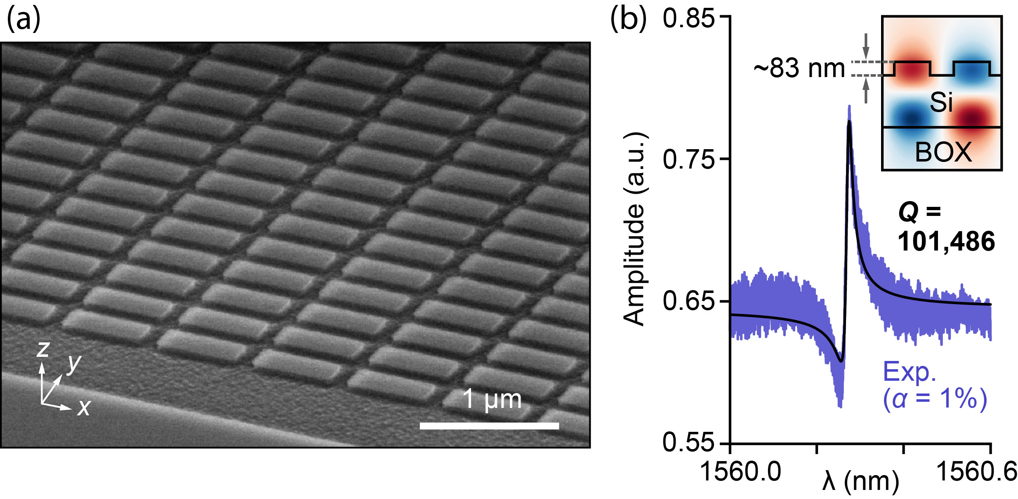
製作したBICメタサーフェスの電子顕微鏡像 (a) とスペクトルの測定結果 (b)

